 Sektion Aarau – Wandergruppe Senioren B

Mittwoch, 15. November 2023
Siblingerhöhe – Hallau – Erzingen

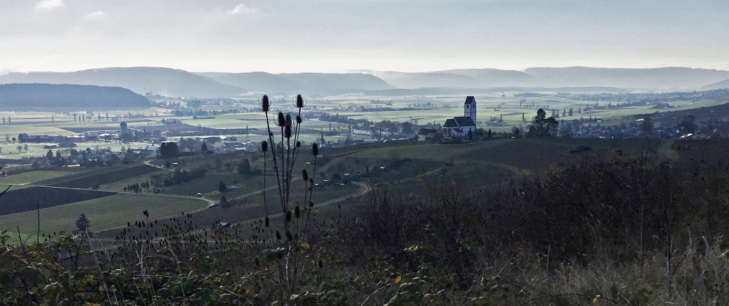

Blick ins Klettgau mit der Bergkirche von Hallau -
aufgenommen am 12.12.2018 bei einer SAC Wanderung Senioren A

Treffpunkt: 07.45 Uhr Bahnhof Aarau; Gleis 3
Aarau ab 07.54 Uhr Zürich HB an 08.22 Uhr / ab 08.37 Uhr Gleis 14
Schaffhausen an 09.13 Uhr / ab 09.50 Uhr Busbahnhof - Siblingerhöhe 10.13 Uhr

Reine Wanderzeit 3 ¾ Std. Aufstieg  240 Meter / Abstieg  400 Meter T1

Wer ein Billett kaufen muss, löst dieses wie folgt:
Hinfahrt: Wohnort – Zürich HB - Schaffhausen – Siblingen, Siblingerhöhe
Rückfahrt: Erzingen (Baden D) – Schaffhausen – Zürich HB - Wohnort
GA u. HT ab Erzingen gültig

Startkaffee: Migros – Restaurant, Schaffhausen
Mittagessen: Trattoria La Calabrisella, Hallau
Menu 1 Penne Bolognese (Rindfleisch)
Menu 2 Pizza (Mozzarella, Schinken, Champignons)

Ausrüstung: dem Wetter angepasste Bekleidung, ID oder Pass, Notfallblatt
Rückkehr (vorgesehen) Aarau an 17.28 oder 18.05 Uhr
Anmeldung: per E-Mail oder am Dienstag zwischen 17 u. 18 Uhr Tel. 079 774 74 68
Noldi Gnädig, Delfterstrasse 35 – 5004 Aarau noldi.gnaedig@bluewin.ch

